Звіт про виконання практичних завдань до лекцій з курсу Технології програмування на мові Python

Звіт до Лабораторної роботи №2
Функції та змінні
Мета роботи: Використовуючи теоретичне підґрунтя про роботу з файлами та тестування коду у мові Python розширити програму телефонного довідника студентів додавши функціонал, що буде вказано в завданні до лабораторної роботи.
Розширити функціональність телефонного довідника студентів групи, що був розроблений у Лабораторній роботі №1 наступними можливостями:
- завантаження початкових данні для довідника з csv файлу. Приклад csv файлу (lab2.csv), та оригінальній файл формату xlsx розміщені поряд з вказівками. Ім’я файлу для завантаження даних повинно передаватись в якості параметрів командного рядку.
- зберігання довідника студентів у форматі CSV перед виходом із програми.
- покриття основного функціоналу програми Юніт тестами.
Перед виконанням роботи слід ознайомитись з прикладами.
Текст програми разом зі звітом розмістити в директорії lab_02. Директорію lab_02 розмістити в директорії, що використовується для виконання практичних завдань по кожній лекції та має назву TP-KB-22[1 or 2]-Name-Surname.
Хід виконання завдання:
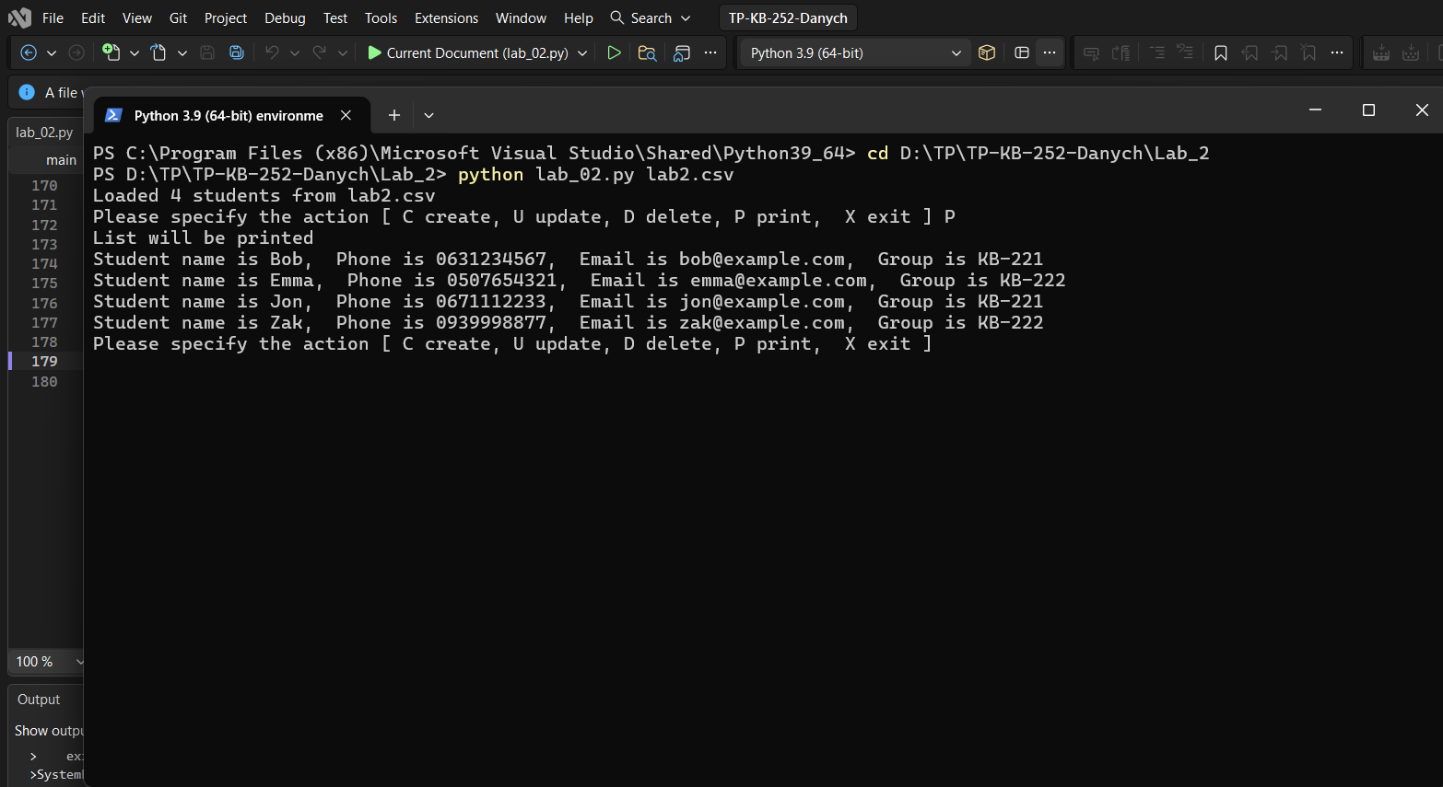
Текст програми lab_02:
import csv from sys import argv, exit FIELDS = ["name", "phone", "email", "group"] def load_students(file_name): """Завантажує студентів з CSV файлу та повертає список словників,
відсортований за іменем. Назви стовпців не залежать від регістру,
відсутні стовпці заповнюються порожніми значеннями.""" students = [] with open(file_name, newline="", encoding="utf-8-sig") as file: reader = csv.DictReader(file) for row in reader: row = {(key or "").strip().lower(): (value or "").strip() for key, value in row.items() if key is not None} student = {field: row.get(field, "") for field in FIELDS} if student["name"] != "": students.append(student) return sorted(students, key=lambda item: item["name"].lower()) def save_students(file_name, students): """Зберігає список студентів у CSV файл (з рядком заголовків).""" with open(file_name, "w", newline="", encoding="utf-8") as file: writer = csv.DictWriter(file, fieldnames=[field.capitalize() for field in FIELDS]) writer.writeheader() for student in students: writer.writerow({field.capitalize(): student[field] for field in FIELDS}) def findInsertPosition(name, students): """Позиція, на яку треба вставити запис з іменем name,
щоб список залишився відсортованим (без урахування регістру).""" insertPosition = 0 for item in students: if name.lower() > item["name"].lower(): insertPosition += 1 else: break return insertPosition def findElementPosition(name, students): """Позиція першого запису з іменем name або -1, якщо його немає.""" for position, item in enumerate(students): if name.lower() == item["name"].lower(): return position return -1 def insertStudent(students, student): """Вставляє студента, зберігаючи сортування. Повертає позицію вставки.""" position = findInsertPosition(student["name"], students) students.insert(position, student) return position def deleteStudent(students, name): """Видаляє студента за іменем. Повертає True, якщо запис було видалено.""" position = findElementPosition(name, students) if position == -1: return False del students[position] return Truedef updateStudent(students, name, new_values): """Змінює дані студента. Порожні значення в new_values не змінюють поле.
Запис переставляється на правильну позицію (ім'я могло змінитись).
Повертає True, якщо запис знайдено.""" position = findElementPosition(name, students) if position == -1: return False updated = {} for field in FIELDS: value = new_values.get(field, "").strip() updated[field] = value if value != "" else students[position][field] del students[position] insertStudent(students, updated) return Truedef formatStudent(student): return ("Student name is " + student["name"] + ", Phone is " + student["phone"] + ", Email is " + student["email"] + ", Group is " + student["group"]) def printAllList(students): for elem in students: print(formatStudent(elem)) def inputName(prompt): while True: name = input(prompt).strip() if name != "": return name print("Name can not be empty") def addNewElement(students): name = inputName("Please enter student name: ") phone = input("Please enter student phone: ") email = input("Please enter student email: ") group = input("Please enter student group: ") insertStudent(students, {"name": name, "phone": phone, "email": email, "group": group}) print("New element has been added") def deleteElement(students): name = input("Please enter name to be deleted: ") if deleteStudent(students, name): print("Element has been deleted") else: print("Element was not found") def updateElement(students): name = input("Please enter name to be updated: ") position = findElementPosition(name, students) if position == -1: print("Element was not found") return old = students[position] print("Current data: " + ", ".join(field + "=" + old[field] for field in FIELDS)) print("Enter new values (press Enter to keep the current value)") new_values = {} for field in FIELDS: new_values[field] = input("New " + field + " [" + old[field] + "]: ") updateStudent(students, name, new_values) print("Element has been updated") def main(args): if len(args) < 2: print("Usage: python lab_02.py <input.csv> [output.csv]") return 1 input_file = args[1] output_file = args[2] if len(args) > 2 else input_file try: students = load_students(input_file) except FileNotFoundError: print("File not found: " + input_file) return 1 print("Loaded " + str(len(students)) + " students from " + input_file) while True: try: chouse = input("Please specify the action [ C create, U update, D delete, P print, X exit ] ") except (EOFError, KeyboardInterrupt): print() chouse = "X" if chouse in ("C", "c"): print("New element will be created:") addNewElement(students) printAllList(students) elif chouse in ("U", "u"): print("Existing element will be updated") updateElement(students) printAllList(students) elif chouse in ("D", "d"): print("Element will be deleted") deleteElement(students) elif chouse in ("P", "p"): print("List will be printed") printAllList(students) elif chouse in ("X", "x"): save_students(output_file, students) print("Students were saved to " + output_file) print("Exit()") break else: print("Wrong chouse") return 0 if __name__ == "__main__": exit(main(argv))

Текст програми lab_02_test:
import csv from sys import argv, exit FIELDS = ["name", "phone", "email", "group"] def load_students(file_name): """Завантажує студентів з CSV файлу та повертає список словників,
відсортований за іменем. Назви стовпців не залежать від регістру,
відсутні стовпці заповнюються порожніми значеннями.""" students = [] with open(file_name, newline="", encoding="utf-8-sig") as file: reader = csv.DictReader(file) for row in reader: row = {(key or "").strip().lower(): (value or "").strip() for key, value in row.items() if key is not None} student = {field: row.get(field, "") for field in FIELDS} if student["name"] != "": students.append(student) return sorted(students, key=lambda item: item["name"].lower()) def save_students(file_name, students): """Зберігає список студентів у CSV файл (з рядком заголовків).""" with open(file_name, "w", newline="", encoding="utf-8") as file: writer = csv.DictWriter(file, fieldnames=[field.capitalize() for field in FIELDS]) writer.writeheader() for student in students: writer.writerow({field.capitalize(): student[field] for field in FIELDS}) def findInsertPosition(name, students): """Позиція, на яку треба вставити запис з іменем name,
щоб список залишився відсортованим (без урахування регістру).""" insertPosition = 0 for item in students: if name.lower() > item["name"].lower(): insertPosition += 1 else: break return insertPosition def findElementPosition(name, students): """Позиція першого запису з іменем name або -1, якщо його немає.""" for position, item in enumerate(students): if name.lower() == item["name"].lower(): return position return -1 def insertStudent(students, student): """Вставляє студента, зберігаючи сортування. Повертає позицію вставки.""" position = findInsertPosition(student["name"], students) students.insert(position, student) return position def deleteStudent(students, name): """Видаляє студента за іменем. Повертає True, якщо запис було видалено.""" position = findElementPosition(name, students) if position == -1: return False del students[position] return Truedef updateStudent(students, name, new_values): """Змінює дані студента. Порожні значення в new_values не змінюють поле.
Запис переставляється на правильну позицію (ім'я могло змінитись).
Повертає True, якщо запис знайдено.""" position = findElementPosition(name, students) if position == -1: return False updated = {} for field in FIELDS: value = new_values.get(field, "").strip() updated[field] = value if value != "" else students[position][field] del students[position] insertStudent(students, updated) return Truedef formatStudent(student): return ("Student name is " + student["name"] + ", Phone is " + student["phone"] + ", Email is " + student["email"] + ", Group is " + student["group"]) def printAllList(students): for elem in students: print(formatStudent(elem)) def inputName(prompt): while True: name = input(prompt).strip() if name != "": return name print("Name can not be empty") def addNewElement(students): name = inputName("Please enter student name: ") phone = input("Please enter student phone: ") email = input("Please enter student email: ") group = input("Please enter student group: ") insertStudent(students, {"name": name, "phone": phone, "email": email, "group": group}) print("New element has been added") def deleteElement(students): name = input("Please enter name to be deleted: ") if deleteStudent(students, name): print("Element has been deleted") else: print("Element was not found") def updateElement(students): name = input("Please enter name to be updated: ") position = findElementPosition(name, students) if position == -1: print("Element was not found") return old = students[position] print("Current data: " + ", ".join(field + "=" + old[field] for field in FIELDS)) print("Enter new values (press Enter to keep the current value)") new_values = {} for field in FIELDS: new_values[field] = input("New " + field + " [" + old[field] + "]: ") updateStudent(students, name, new_values) print("Element has been updated") def main(args): if len(args) < 2: print("Usage: python lab_02.py <input.csv> [output.csv]") return 1 input_file = args[1] output_file = args[2] if len(args) > 2 else input_file try: students = load_students(input_file) except FileNotFoundError: print("File not found: " + input_file) return 1 print("Loaded " + str(len(students)) + " students from " + input_file) while True: try: chouse = input("Please specify the action [ C create, U update, D delete, P print, X exit ] ") except (EOFError, KeyboardInterrupt): print() chouse = "X" if chouse in ("C", "c"): print("New element will be created:") addNewElement(students) printAllList(students) elif chouse in ("U", "u"): print("Existing element will be updated") updateElement(students) printAllList(students) elif chouse in ("D", "d"): print("Element will be deleted") deleteElement(students) elif chouse in ("P", "p"): print("List will be printed") printAllList(students) elif chouse in ("X", "x"): save_students(output_file, students) print("Students were saved to " + output_file) print("Exit()") break else: print("Wrong chouse") return 0 if __name__ == "__main__": exit(main(argv))

Посилання на github:
https://github.com/DanychIllya/TP-KB-252-Danych
Знімок екрану з посилання на github:


